宜蘭縣壯圍國中103學年度第1學期 社會科 領域
期中會議紀錄
開會時間 | 民國103年10月03日（星期五）下午1:30
開會地點 | 圖書館
主 席 | 周良芳
出席人員 | 余昱頡、周良芳、孫淑貞、張詠琳、葉麗美、蘇惠芬、楊曉萍  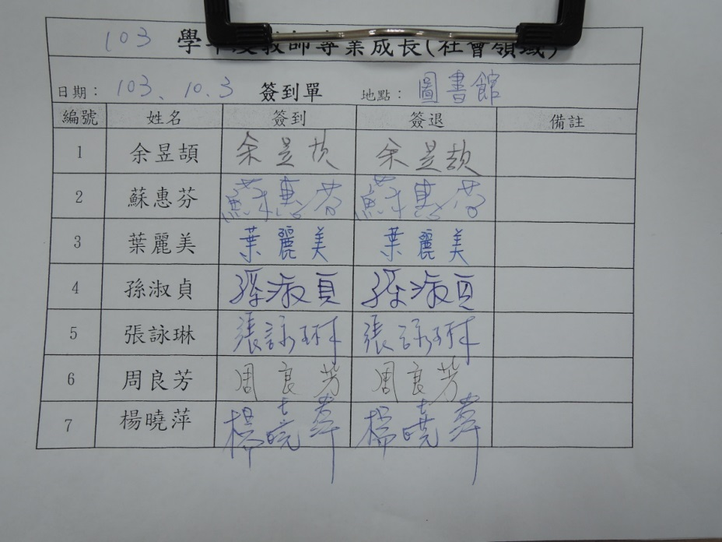
會議內容 | - 命題順序已確認無誤，請各位夥伴記住審題與命題的時間！  - 因社群計畫終止，本學期沒有安排校外研習，請夥伴們多多參加國教輔導團所舉辦的研習！教務處所授予的增能研習將集中到下學期，敬請期待！  - 本土實察活動因人力不足，請本領域詠琳老師協助拍照與觀察學生實際參訪行動，之後再提供建議與檢討！學習單的回收請各班導師協助；獎勵措施則統一由學務處活動組發放莊園點數。  - 有關本領域的分工項目如下：  召集人—統籌聯繫各夥伴以及研習資訊的整理  會議記錄—昱頡老師  攝影與拍照—淑貞老師  多元評量的整理歸檔—麗美老師  檔案管理—惠芬老師  部落格管理—詠琳老師  感謝各位夥伴的協助，希望可以讓領域事務更加順利  5. 12/8的課程訪視，由昱頡師進行教學演示，請同仁撥冗參加！
討論事項 | 本校圖書館館長謝國基老師，熱切推廣閱讀的能力，並且可以針對社會領域結合桌遊融入教學，提高學生學習動機、活化教學內容，詢問各位夥伴是否願意參與相關的研習？  結論:非常樂意！請國基老師撥冗舉辦！

